Малыши на празднике Осени.
«Сияет золотая осенняя пора,
Красуется на улицах вся желтая листва.
Мы любим праздник осени, ее цветной наряд,
Сверкают искры радости в глазах ребят»
Традиционно, в октябре, в нашем детском саду проходят осенние праздники. Как же провели их малыши? Праздник в детском саду – это всегда удивительные чудеса, волшебные краски, звонкий смех, море улыбок и веселья. Цель этого праздника: показать значение музыки и роль праздника для развития ребенка, его эмоциональной отзывчивости, воспитание любви к природе. Хоть и говорят, что осень унылая пора, но ребятишки как никто другой, способны радоваться шороху золотистых опавших листьев под ногами, дождику, под которым так интересно гулять под зонтиком. Вот почему праздник осени в детском саду является одним из самых любимых у нашей детворы.
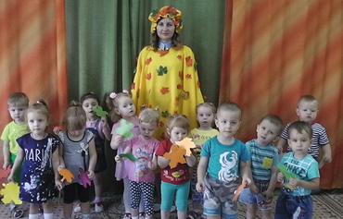
У малышей 1-ой и 2-ой младшей группы прошло развлечение «Кто в домике живет?» Они вместе с воспитателем и Осенью совершили увлекательнейшую прогулку по осеннему лесу, в котором нашли много разноцветных листочков, которые пригодились им во время исполнения танца «Осенние листочки»
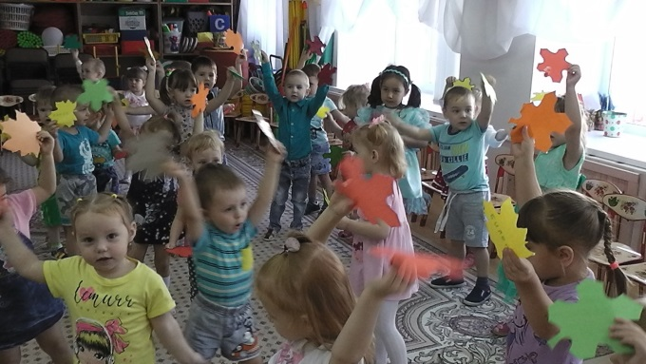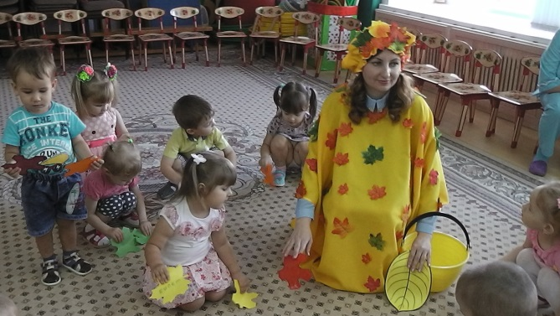

и огромный зонтик для игры «Солнышко и дождик»
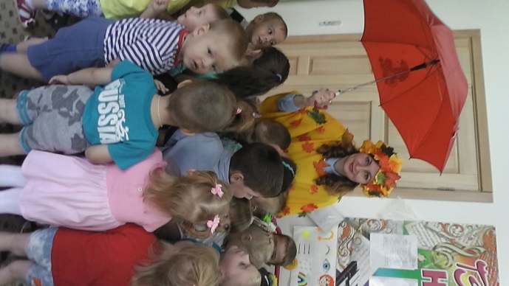
Затем побывали в гостях у Собачки и кота Василия в сказочном домике, где они играли в оркестре на музыкальных инструментах,
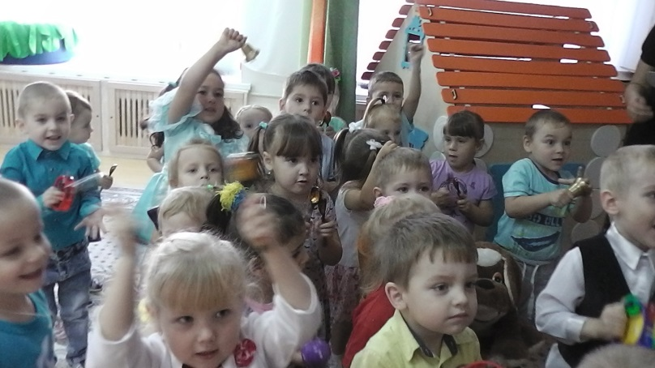
пели песенку про кота Ваську, отгадывали загадки, танцевали и читали стихи…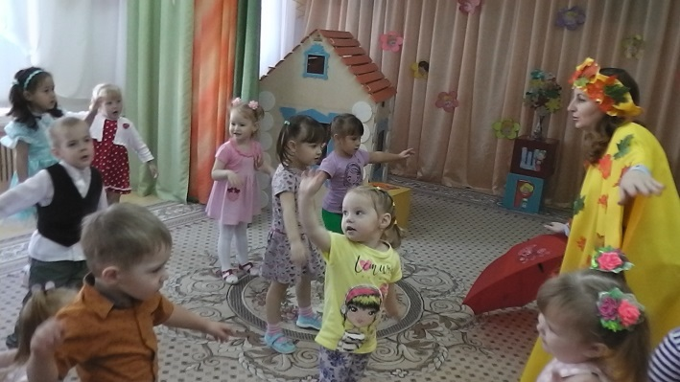 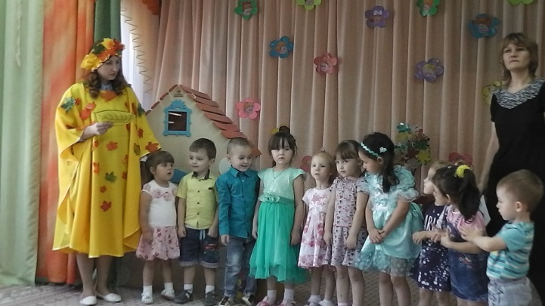

На празднике царила атмосфера доброй сказки, малыши получили массу положительных эмоций и впечатлений.
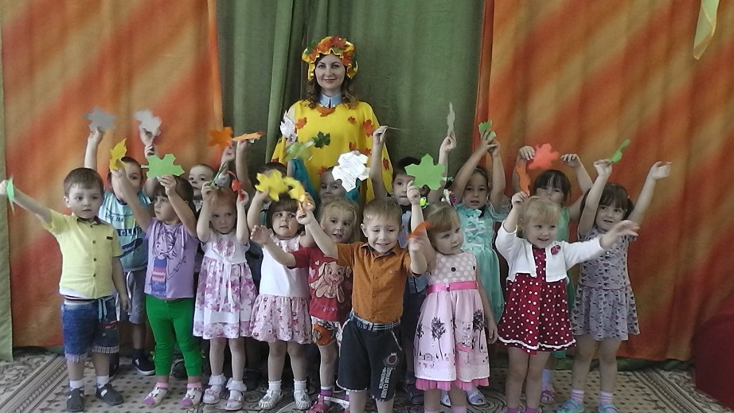
Не менее интересным был сюжет в средней группе. Осень с ее погодными явлениями: дождем, слякотью всегда навевает грусть. Но дети встречали ее, как дорогую гостью: песнями, танцами («Танец с листочками», «Виноватая тучка»), стихами и игрой на музыкальных инструментах!
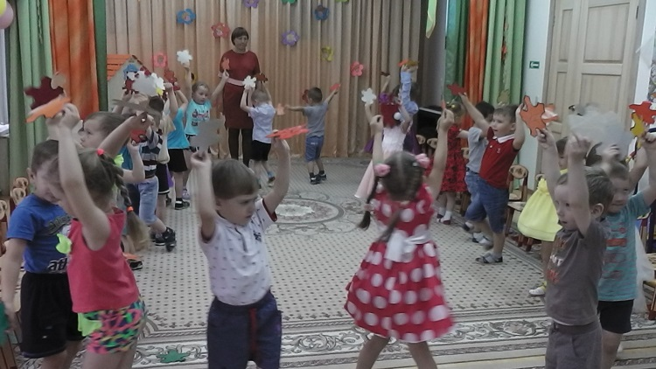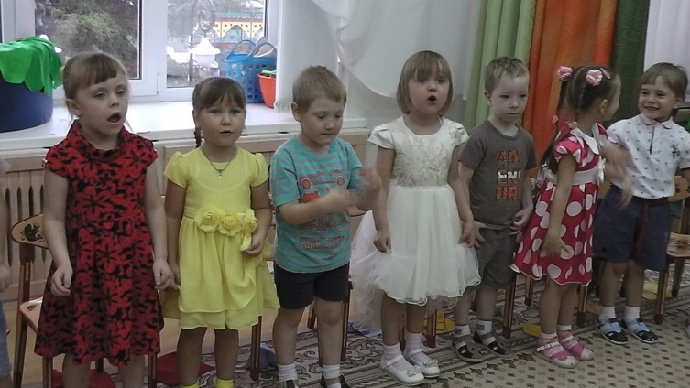

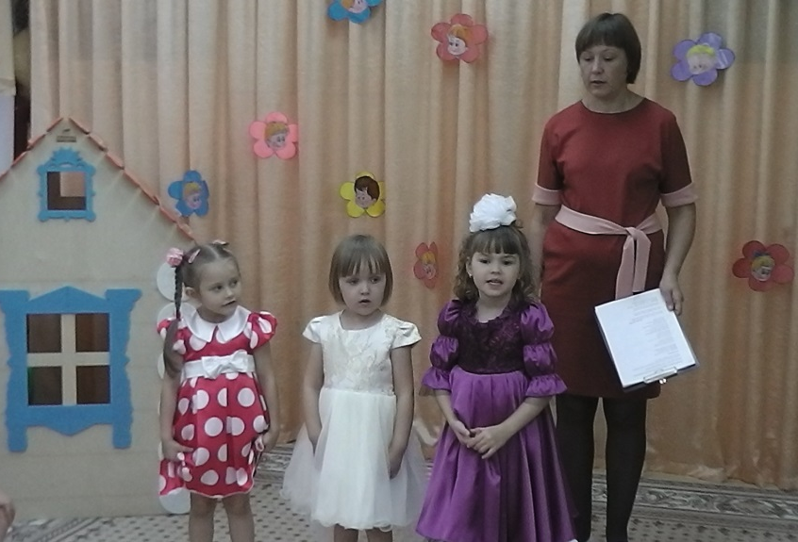

Своими шутками – прибаутками, дети создавали праздничное настроение.

И даже забытый в огороде Подсолнух, попавший случайно на праздник в детский сад, играл, танцевал и веселился с детьми.

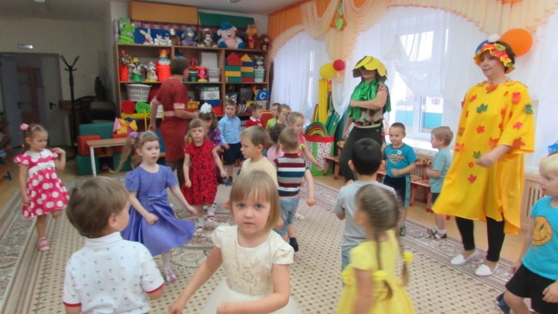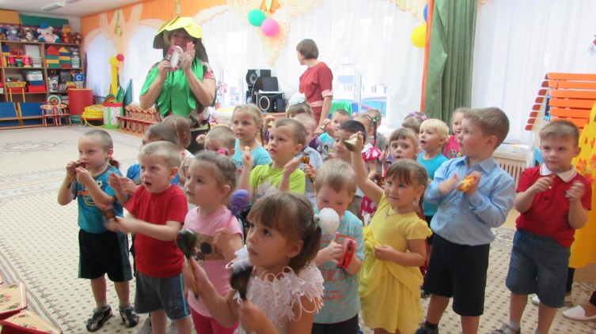

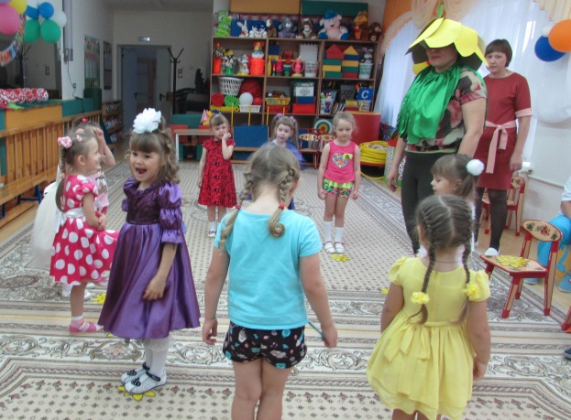
А хитрая Ворона, которая пыталась испортить ребятам праздник и украсть Подсолнушек, улетела ни с чем…
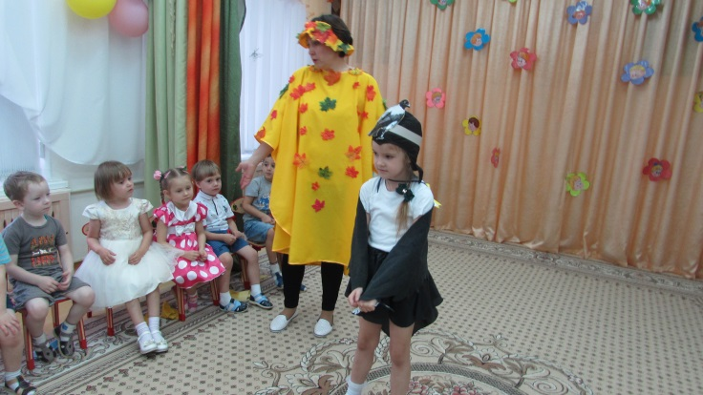
Праздник в детском саду – это всегда удивительные чудеса, волшебные краски и звонкий смех воспитанников.
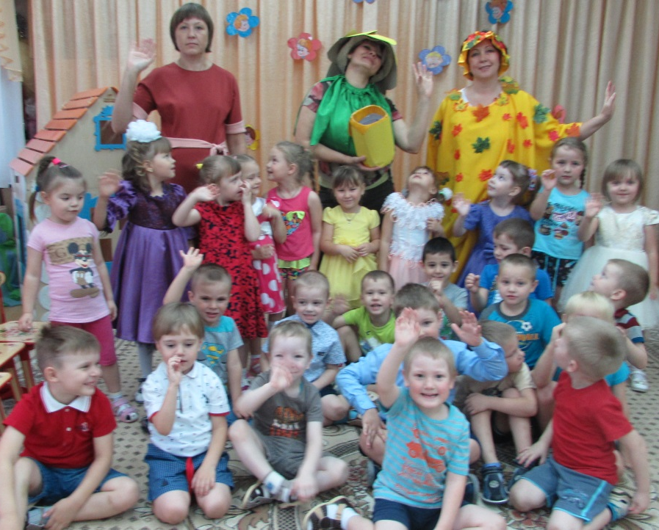
Музыкальный руководитель МАДОУ АР «Сибирячок» №1: Сомова Т.Ю.

